Министерство транспорта Российской Федерации

Федеральное государственное автономное образовательное

учреждение высшего образования

«Российский университет транспорта»

(ФГАОУ ВО РУТ(МИИТ), РУТ (МИИТ)

Институт транспортной техники и систем управления

Кафедра «Управление и защита информации»

Лабораторная работа № 6

по дисциплине: «Программирование и основы алгоритмизации»

на тему: «Циклы с пред- и постусловием»

Выполнил: ст. гр. ТУУ-111

Волобуев Е.Д.

Вариант №13

22.11.2023

(дата выполнения)

Проверил: к.т.н., доц. Сафронов А.И.

(дата приёмки)

Москва – 2023 г.

**1. Цель работы**

Научиться решать поставленную задачу, используя циклы с пред- и постусловием, в интегрированной среде разработки (*IDE*) *Microsoft Visual Studio* на языке *Visual C#.*

**2. Формулировка задачи**

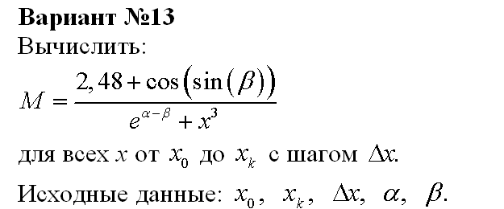

**3. Блок-схема алгоритма**

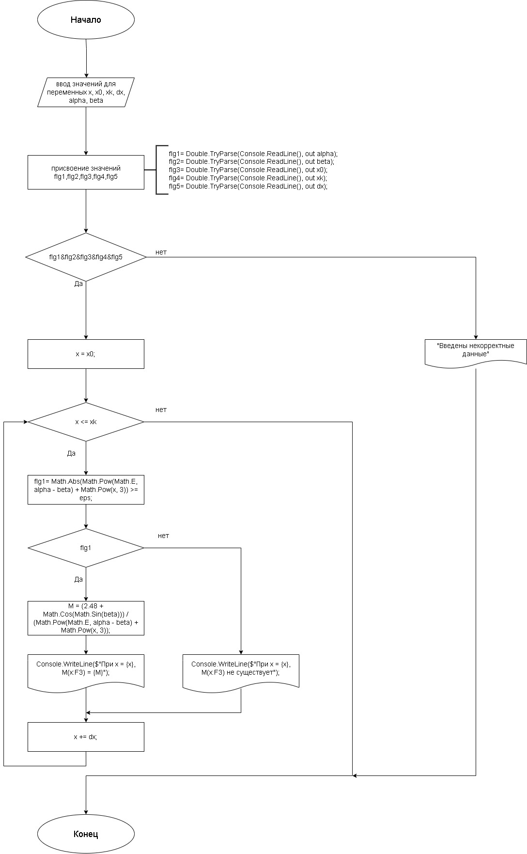

**4. Подбор тестовых примеров**

**4.1**

alpha **=** 0

beta= 0

x0 = -2

xk = 1

dx = 0,001

Построение графика функциональной зависимости в Excel

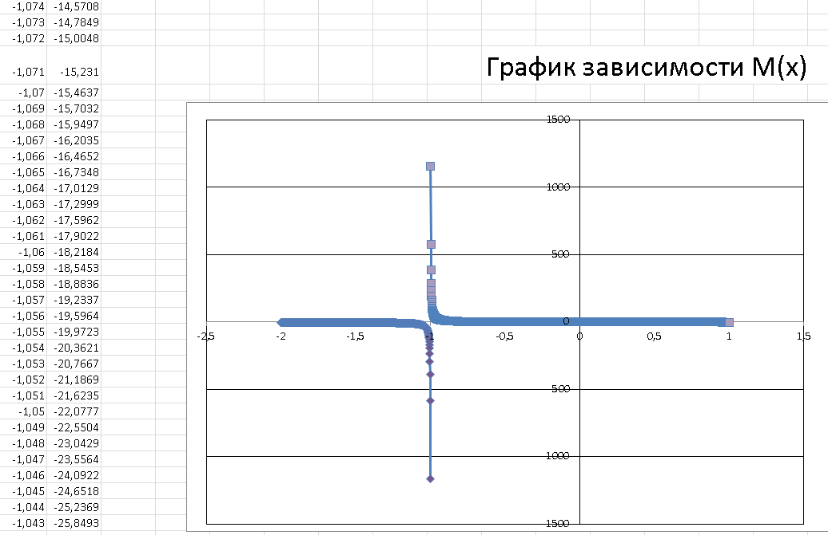

**4.2**

alpha **=** 0

beta= 0

x0 = b

xk = 1

dx = 0,001

Значение x0 не является числом следовательно, введены некорректные данные

**5. Листинг (Код) программы**

﻿ using System;

using System.Collections.Generic;

using System.Linq;

using System.Text;

using System.Threading.Tasks;

namespace Rabota_6

{

internal class Program

{

static void Main(string[] args)

{

double x, x0, xk, dx, alpha, beta, M, eps=0.001;

bool flg1,flg2,flg3,flg4,flg5;

Console.WriteLine("---Ввод значений для констант---");

Console.Write("Введите значение alpha: ");

flg1= Double.TryParse(Console.ReadLine(), out alpha);

Console.Write("Введите значение beta: ");

flg2= Double.TryParse(Console.ReadLine(), out beta);

Console.WriteLine("---Ввод начала и конца диапазона---");

Console.Write("Введите начало диапазона: ");

flg3= Double.TryParse(Console.ReadLine(), out x0);

Console.Write("Введите конец диапозона: ");

flg4= Double.TryParse(Console.ReadLine(), out xk);

Console.WriteLine("---Ввод шага---");

Console.Write("Введите шаг: ");

flg5= Double.TryParse(Console.ReadLine(), out dx);

if (flg1&flg2&flg3&flg4&flg5)

{

x = x0;

while (x <= xk)

{

flg1= Math.Abs(Math.Pow(Math.E, alpha - beta) + Math.Pow(x, 3)) >= eps;

if (flg1)

{

M = (2.48 + Math.Cos(Math.Sin(beta))) / (Math.Pow(Math.E, alpha - beta) + Math.Pow(x, 3));

Console.WriteLine($"При x = {x:F3}, M(x) = {M}");

}

else

Console.WriteLine($"При x = {x:F3}, M(x) не существует");

x += dx;

}

}

else

Console.WriteLine("Введены некорректные данные");

Console.ReadKey(true);

}

}

}**6. Расчёт тестовых примеров на ПК (Тестирование)**

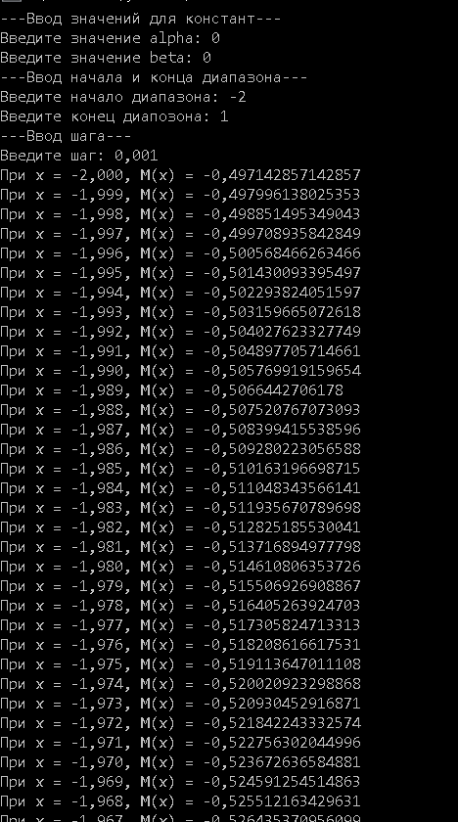

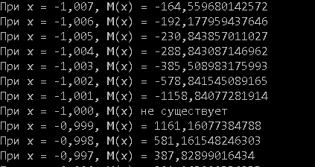

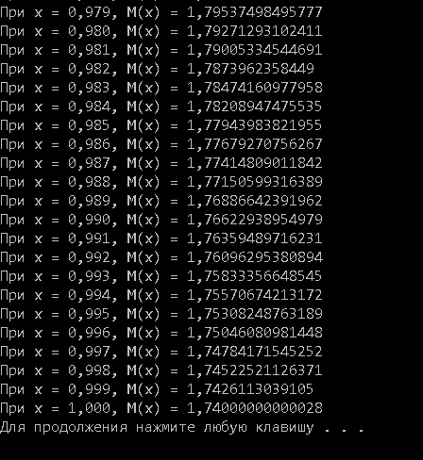

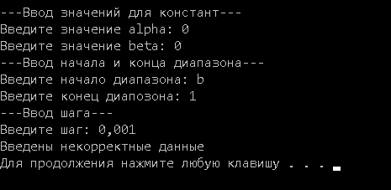

**7. Вывод**

Научились решать поставленную задачу, используя циклы с пред- и постусловием, в интегрированной среде разработки (*IDE*) *Microsoft Visual Studio* на языке *Visual C#.*